**Unit5 My clothes单元检测卷**

一、根据图片选单词。

1. 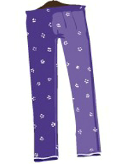 2. 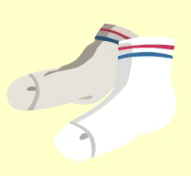 3. 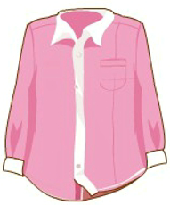 4. 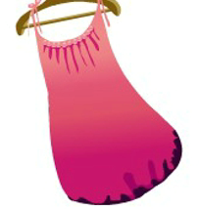 5. 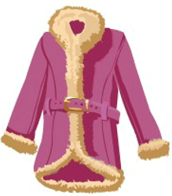[来源:Z.xx.k.Com]

[来源:Zxxk.Com]

A. socks B. coat C. dress D. 学科网(www.zxxk.com)--教育资源门户，提供试卷、教案、课件、论文、素材及各类教学资源下载，还有大量而丰富的教学相关资讯！pants E. shirt

二、按要求完成下列各题。

1. Mi学科网(www.zxxk.com)--教育资源门户，提供试卷、教案、课件、论文、素材及各类教学资源下载，还有大量而丰富的教学相关资讯！ke （名词所有学科网(www.zxxk.com)--教育资源门户，提供试卷、教案、课件、论文、素材及各类教学资源下载，还有大量而丰富的教学相关资讯！格）___________2. your （名词性物学科网(www.zxxk.com)--教育资源门户，提供试卷、教案、课件、论文、素材及各类教学资源下载，还有大量而丰富的教学相关资讯！主代词）______________

3. sock （复数）学科网(www.zxxk.com)--教育资源门户，提供试卷、教案、课件、论文、素材及各类教学资源下载，还有大量而丰富的教学相关资讯！__________________4. they are （缩写形式）____________

5. these（对应词）___________

三、为下列图片选择正确的句子描述。

1. 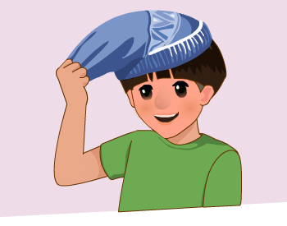 2. 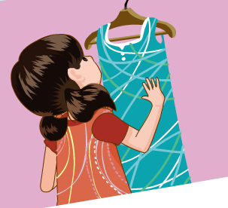 3.  4. 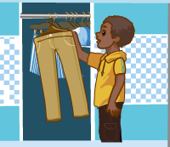 5. 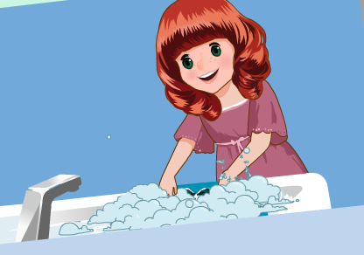

A. Hang up your dress. ( )

B. Put away your pants. ( )

C. T学科网(www.zxxk.com)--教育资源门户，提供试卷、教案、课件、论文、素材及各类教学资源下载，还有大量而丰富的教学相关资讯！ake off your hat. ( )

D. Wash your skirt. ( )

E. Put on your shirt. ( )

四、单项选择。[来源:学科网ZXXK]

( ) 1. Where ________ my skirt.

A. am B. is C. are

( ) 2. Is this ________ hat?

A. your B. you C. me

( ) 3. It’s your________.

A. fathers B. father’ C. father’s

( ) 4. —_______ pants are these? —__________ Sarah’s.

A. Whose; They’re 学科网(www.zxxk.com)--教育资源门户，提供试卷、教案、课件、论文、素材及各类教学资源下载，还有大量而丰富的教学相关资讯！ B. Whose; It’s C. Where; They’re

( ) 5. —Are 学科网(www.zxxk.com)--教育资源门户，提供试卷、教案、课件、论文、素材及各类教学资源下载，还有大量而丰富的教学相关资讯！those yours, John? —__________.

A. Yes, they aren’t. B. Yes, those are. C. Yes, they are.

五、根据图片和汉语意思提示填空。

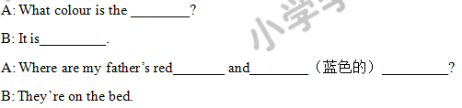

六、连词成句。

1. blue, like, the, I, dress (.)

____学科网(www.zxxk.com)--教育资源门户，提供试卷、教案、课件、论文、素材及各类教学资源下载，还有大量而丰富的教学相关资讯！__________学科网(www.zxxk.com)--教育资源门户，提供试卷、教案、课件、论文、素材及各类教学资源下载，还有大量而丰富的教学相关资讯！_________________________________________________

2. this, your, is, jacket (?)

_______________________________________________________________

3. is, colour, wha学科网(www.zxxk.com)--教育资源门户，提供试卷、教案、课件、论文、素材及各类教学资源下载，还有大量而丰富的教学相关资讯！t, it (?)

_______________________________________________________________

4. socks, are, where, my (?)

_______________________________________________________________

5. yellow, sweater, my, is 学科网(www.zxxk.com)--教育资源门户，提供试卷、教案、课件、论文、素材及各类教学资源下载，还有大量而丰富的教学相关资讯！(.)

_______________________________________________________________

七、根据情景，选择适当的选项补全对话。

A: Amy, can I help you, please?

A. And those?

B. OK.

C. Whose coat is this?

D. Yes, it is.

E. They are my father’s.

B: ___________.

A: ___________.[来源:学,科,网Z,X,X,K]

B: It’s mine.

A: ____________ Whose shorts are those?

B: _____________

A: What 学科网(www.zxxk.com)--教育资源门户，提供试卷、教案、课件、论文、素材及各类教学资源下载，还有大量而丰富的教学相关资讯！about this hat? Is this your father’s?

B: _____________

A: Oh, it’s funny.

八、阅读短文，判断正（T）误（F）。

I have a new set of clothes. It is a white T-shirt with the blue pants. There is a Mickey Mouse on the T-shirt. It looks lovely. But my shoes are old. I need some new ones.

( 学科网(www.zxxk.com)--教育资源门户，提供试卷、教案、课件、论文、素材及各类教学资源下载，还有大量而丰富的教学相关资讯！)1. The T-shirt is white.

( )2. The pants are white, too.

( )3. The clothes are new.

( )4. The shoes are new, too.

( )5. A Mickey Mouse is on the pants.

参考答案：

一、1D 2A 3E 4C 5B[来源:学&科&网]

二、

1. Mike （名词所有格）Mike’s

2. your （名词性物主代词）yours

3. sock （复数）socks

4. they are （缩写形学科网(www.zxxk.com)--教育资源门户，提供试卷、教案、课件、论文、素材及各类教学资源下载，还有大量而丰富的教学相关资讯！式）they’re

5. these（对应词） those

三、1C 2A 3E 4B 5D

四、1B 2A 3C 4A 5C

五、1.skirt 2.green 3.sweater 4.blue 5.shorts

六、1. I like the blue dress.

2. Is this your jacket?

3. What colour is it?

4. Where are my socks?

5. My sweater is yellow.

七、1B 2C 3A 4E 5D

八、1T 2F 3T 4F 5F